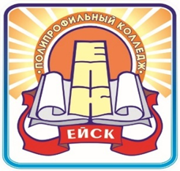 | Министерство образования, науки и молодёжной политики  Краснодарского края
Государственное бюджетное профессиональное образовательное учреждение
Краснодарского края
«ЕЙСКИЙ ПОЛИПРОФИЛЬНЫЙ КОЛЛЕДЖ»

ПРОВЕРИЛ
________/_________/
«___»_________20___г.

Сообщение на тему:
«Экономическое воспитание младших школьников»

Выполнила:
студентка Ш-22 группы
Пыдык Ксения

Ейск, 2022г.

